HƯỚNG DẪN SỬ DỤNG

ベトナム語 2019.4.

THƯ VIỆN TRUNG TÂM THÀNH PHỐ OSAKA

OSAKA

MUNICIPAL

LIBRARY

■Thời gian hoạt động

●Từ thứ hai đến thứ sáu hàng tuần

(Trừ thứ năm của tuần lễ thứ nhất và thứ ba trong tháng là ngày nghỉ định kì của thư viện):　9:15~20:30

●Thứ bảy, chủ nhật, các ngày lễ tết:　9: 15 ~ 17: 00

■Ngày nghỉ

●Thứ năm tuần lễ thứ nhất và thứ ba hàng tháng (Nếu trùng với ngày lễ theo quy định của nhà nước thì mở cửa)

●Tết Dương lịch　　　　　　　　　　　　　　　　　　　　　　　●Ngày kiểm kê định kì của thư viện

**CHÀO MỪNG ĐẾN VỚI THƯ VIỆN TRUNG TÂM THÀNH PHỐ OSAKA!**

　　Thư viện trung tâm thành phố Osaka là thư viện có quy mô lớn nhất trong toàn phủ Osaka, với số lượng ước tính khoản 2 triệu đầu sách và tài liệu. Phòng đọc từ tầng hầm B1 đến tầng 3 có khoản 500,000 đầu sách, 3,000 tạp chí và 200 báo chí các loại. Khu vực tư liệu nước ngoài có phòng đọc đặt tại bên phải tầng 1 (tầng trệt), với nhiều tài liệu sách báo tạp chí nhiều ngôn ngữ các nước như Tiếng Anh, Trung Quốc, Hàn Quốc/Triều Tiên, Bồ Đào Nha, Tây Ban Nha, Thái, Indonesia, Việt Nam, Hindi, Tagalog, Malaysia, Đức, Pháp, v.v…

**Cách đăng kí thẻ thư viện**

　　　　■Độc giả lần đầu đến với thư viện xin hãy điền vào “Phiếu đăng kí làm thẻ thư viện” (). Từ học sinh trung học trở lên cần trình giấy tờ tuỳ thân để xác minh nhân thân và địa chỉ (Giấy phép lái xe, thẻ bảo hiểm xã hội, thẻ học sinh, chứng nhận học sinh, chứng nhận đăng kí người nước ngoài, thẻ ngoại kiều, chứng nhận vĩnh trú, v.v)

**Cách mượn sách tại thư viện**

　　　　■Một người được mượn đến 15 đầu sách và tài liệu các loại (trong đó nếu mượn đĩa DVD, video, CD, băng cassette thì quy định tối đa là 5 tài liệu) trong thời hạn 15 ngày.

**Cách trả sách và tài liệu**

　　　　■Trả sách và tài liệu trước kì hạn.

　　　　■Nếu thời hạn trả sách trùng với ngày nghỉ của thư viện thì bỏ vào hòm thư trả sách của thư viện (trừ CD, DVD và hàng dễ vỡ thì không được sử dụng hòm thư này)

　　　　■Có thể xin gia hạn thời hạn trả sách bằng cách trực tiếp đến quầy tiếp tân của thư viện, điện thoại hoặc qua Internet (lưu ý chỉ gia hạn thêm được với tài liệu không bị đặt chỗ trước).

　　　　■Lưu ý cần cung cấp số thẻ thư viện khi gọi điện xin gia hạn ngày trả sách.

**Đặt chỗ mượn sách**

　　　　■Xin hãy sử dụng dịch vụ đặt chỗ mượn sách khi tài liệu cần mượn đã có người mượn trước hoặc hiện không có trong kho của thư viện. Một người được mượn đến 15 đầu sách và tài liệu các loại (trong đó nếu mượn đĩa DVD, video, CD, băng cassette thì quy định tối đa là 5 tài liệu)

**Dịch vụ copy tài liệu**

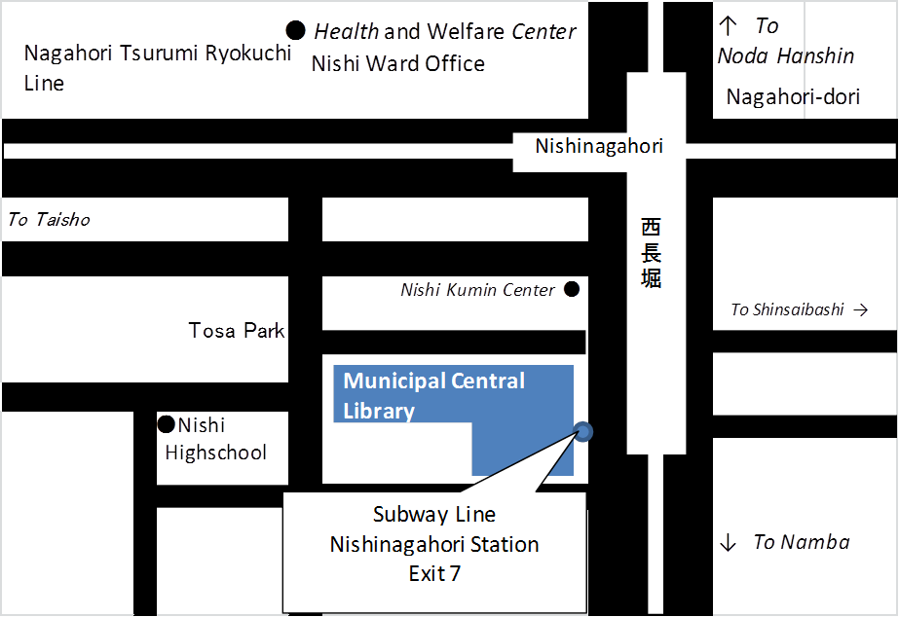　　　　■Có thể xin copy tài liệu của thư viện chỉ trong trường hợp sử dụng vì mục đích cá nhân và tuân theo các quy định của luật tác quyền. (cần đăng kí tại quầy trước khi xin copy tài liệu)

Thư viện trung tâm thành phố Osaka

〒550-0014 Osaka-Shi, Nishi-Ku, Kitahorie 4-3-2

Điện thoại: 06-6539-3300 (Hỏi thông tin chung)

06-6539-3301 (Liên quan đến mượn và trả sách)

06-6539-3302 (Khảo sát, tư vấn, đặt chỗ mượn sách)

06-6539-3303 (Mọi thắc mắc về sách đã đặt chỗ)

06-6539-3304 (Liên quan đến dịch vụ dành cho người khuyết tật)

06-6539-3305 (Nhà sách lưu động)

Trường hợp gặp khó khăn trong việc nghe nói xin liên lạc bằng fax tới số 06-6539-3335.

Sennichimae Line/ Nagahori Tsurumi Ryokuchi Line (Nishinagahori) ra cổng số 7

※Lưu ý là đường dây điện thoại chỉ tiếp nhận bằng Tiếng Nhật.

Mọi thông tin về nội quy sử dụng thư viện có thể tham khảo tại website của thư viện.

(Có hướng dẫn bằng Tiếng Anh, Trung Quốc, Hàn Quốc/Triều Tiên)

Website thư viện trung tâm thành phố Osaka: <https://www.oml.city.osaka.lg.jp>

◇**Dịch vụ thư viện qua Internet và điện thoại**

　　　　Website chính thức của thư viện trung tâm thành phố Osaka:

　　　　Dành cho PC (có hướng dẫn bằng Tiếng Anh, Trung Quốc, Hàn Quốc/Triều Tiên): <https://www.oml.city.osaka.lg.jp>

　　　　Dành cho mobile (Có hướng dẫn bằng Tiếng Anh): https://web.oml.city.osaka.lg.jp/webopac/mobtopmnu.do

　　　　　　　　　　　　　　■Các thủ tục liên quan đến tìm kiếm sách và tài liệu, đặt chỗ và gia hạn thời gian mượn sách, sử dụng sách điện tử có thể dễ dàng thực hiện trên website mà không cần trực tiếp đến thư viện.

**Mật khẩu**■Để sử dụng dịch vụ ở trên cần có thẻ thư viện và mật khẩu (mật khẩu cần 8 kí tự trở lên, dạng chữ romaji size nhỏ).

　　　　　　　　 ■Phiền độc giả đến thư viện thành phố Osaka gần nơi mình sinh sống để được cấp mật khẩu cho lần sử dụng đầu tiên

◇**Thư viện cam kết bảo vệ thông tin cá nhân và các bí mật liên quan đến việc sử dụng thư viện của độc giả**

　　　　　　　　　　　　　　■Thông tin liên quan đến mượn tài liệu sẽ được xóa tại thời điểm trả sách. Thông tin cá nhân của quý độc giả sẽ không được sử dụng ngoài phạm vi thư viện.

■Mọi lưu trữ về thông tin cá nhân có thể nhờ nhân viên thư viện xác nhận.

　　　　　　　　　　　　　　■Quy định về bảo mật thông tin cá nhân được tiến hành dựa trên luật bảo hộ thông tin cá nhân và điều khoản bảo hộ thông tin cá nhân của thành phố Osaka.

◇**Điểm cần lưu ý**

**Về việc lỡ hẹn trả sách**

　　　　■Xin tuân thủ đúng hạn trả sách và tài liệu. Liên lạc ngay với thư viện trong trường hợp gần đến hạn mà không thể trả. Trường hợp tài liệu đang mượn không có người khác đặt giữ chỗ thì có thể gia hạn thêm tối đa 1 lần (tức 14 ngày).

　　　　■Tài liệu mượn vượt quá 15 ngày trở lên sẽ không được gia hạn mới. Nếu mượn vượt quá 2 tháng trở lên sẽ bị tạm đình chỉ sử dụng các dịch vụ liên quan đến thư viện như mượn tài liệu và đăng kí đặt chỗ. Trường hợp trễ hẹn vì lí do đặc biệt xin hãy thông báo trước cho thư viện.

　　　　 　　　　　※Mượn vượt quá 2 tháng trở lên bị đình chỉ 1 tháng, quá 1 năm trở lên thì bị đình chỉ 6 tháng không được mượn tài liệu.

**Về việc đánh mất và làm hư hại tài liệu**

　　　　■Hết sức lưu ý để không đánh mất tài liệu đã mượn, làm ngấm nước hay làm bẩn sách. Đặc biệt cần lưu ý để sách không bị ướt khi gặp cơn mưa bất chợt. Tuyệt đối không được viết lên và xé tài liệu. Ngoài ra, không được cho người khác mượn lại tài liệu đã mượn.

　　　　■Trường hợp sách đã mượn bị mất, hư hại hay ngấm nước, về nguyên tắc thư viện sẽ yêu cầu người mượn đền bù lại tài liệu tương tự, nhưng trước tiên xin hãy trình diện hiện vật bị dính bẩn và ngấm nước với nhân viên thư viện.

　　　　　　　　　※ Quy định bồi thường về nguyên tắc sẽ được xử lý như sau:

　　　　　　　　　　　　　・Đối với sách, tạp chí và đĩa CD có thể đền bù tương tự với vật bị hư hại, thư viện sẽ yêu cầu người mượn mua mới để bồi thường.

　　　　　　　　　　　　　・Đối với tài liệu không thể mua được trên thị trường, thư viện sẽ chỉ định và yêu cầu người mượn mua lại tài liệu có giá trị tương đương, như sách cùng giá tiền, hoặc tap chí cùng loại số mới ra.

　　　　　　　　　　　　　・Đối với video hoặc đĩa DVD, vì có liên quan đến luật tác quyền, thư viện sẽ yêu cầu người mượn mua lại tài liệu thay thế bằng phương pháp do thư viện chỉ định.

**Về việc đánh mất thẻ thư viện**

　　　　■Khi đánh mất thẻ thư viện cần liên lạc ngay với thư viện để được khoá thẻ tránh bị sử dụng vì mục đích xấu.

　　　　■Tiếp theo, cần mang theo giấy tờ chứng nhận nhân thân (các giấy tờ tuỳ thân giống với khi đăng kí làm thẻ) đến ngay thư viện để được cấp lại thẻ thư viện tạm thời ()

　　　　■Sau khi được cấp thẻ thư viện tạm thời mà quá 1 tháng vẫn không tìm ra thẻ cũ có thể tiến hành thủ tục để xin cấp lại thẻ mới.